课程自动测试系统

需求分析报告
2018年4月4日
蔡何雷 洪子涵 张斌 张雪龙
目录
课程自动测试系统 1
需求分析报告 1
目录 1
1. 问题定义 1
2. 功能需求 1
3. 非功能需求 2
4. 功能模型 2
5. 数据（对象）模型 2
6. 开发计划 2
（1）资源需求 2
（2）进度计划 2
7. 风险分析 2

问题定义
开发课程自动测试系统，实现课程题库管理、出题、批改功能。

功能需求
R001：本系统支持随机自动出题功能。登陆用户在做题数目框输入做题数量，系统将从题库中随机抽取指定数量的题目。数量要求：0-2个字符，只能为数字。
R002：自动保存用户答题内容功能。当用户选择一个选项之后，单击上一题、下一题或提交按钮后，系统将把用户选择的选项保存在后台程序中。且当用户返回已做过的题目时，系统可以显示用户上一次选择的选项。
R003：自动批改功能。当用户点击提交按钮之后，系统将依据数据库中已存在的正确答案跟用户所选的答案一一对比，后弹出用户答题情况对话框，对话框内显示用户做题正确数量和错误数量。正确数量和错误数量要求：0-2个字符，只能为数字。
R004:管理员可以增加试题功能。管理员发出新增试题功能之后，系统返回申请表，管理员填写内容，发送给系统。内容包括：试题信息，选项，答案。

非功能需求
R101：用户输入做题数量之后，必须在5秒钟之内随机抽取好题目并显示。
R102：用户单击提交按钮之后，必须在5秒钟之内显示用户答题情况对话框。
R103：系统运行时占用内存不能超过50MB。
R104：系统在一个月内不能出现两次以上故障
R105：操作系统及版本Windows XP及以上。
R106：将来可能会增加填空题目

功能模型
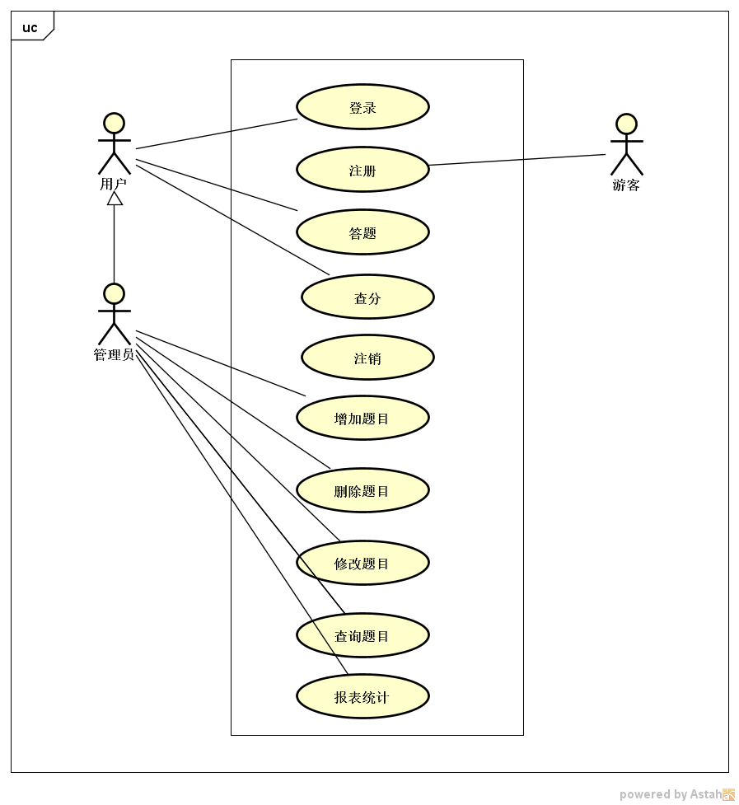
用例说明
用例名：登录
行为者：用户
前置条件：系统启动
正常流程：1）用户输入用户名和密码
2）系统返回登录成功信息
异常：1）用户名或密码输入错误

用例名：注册
行为者：游客
前置条件：系统启动
正常流程：1）用户填写用户名和密码
2）系统返回注册成功
异常：1）用户名已存在，注册失败
2）用户名或密码格式填写错误

用例名：答题
行为者：用户
前置条件：用户登录
正常流程：1）用户选择试题
2）用户答题，选择答案
3）提交答案
异常：1）用户输入试题题号错误

用例名：查分
行为者：用户
前置条件：用户登录并且用户已做完一套试题
正常流程：1）用户提交查分申请
2）系统批改后返回分数
异常：1）用户并未答题

用例名：增加题目
行为者：管理员
前置条件：管理员登陆
正常流程：1）管理员向程序发出增加试题申请
2）系统向管理员发出试题信息表
3）管理员填写完表中内容后发送给系统
4）系统存储试题信息并反馈管理员录入成功
异常：1）试题表填写错误

用例名：修改题目
行为者：管理员
前置条件：管理员登陆
正常流程：1）管理员向程序发出试题信息修改申请
2）系统向管理员返回试题信息表
3）管理员将修改后的试题信息表发送给系统
4）系统存储试题信息并反馈管理员修改成功
异常：1）试题信息表填写错误
2）试题不存在

用例名：删除题目
行为者：管理员
前置条件：管理员登陆
正常流程：1）管理员向程序发出删除试题申请
4）系统删除试题信息并反馈管理员删除成功
异常：1）试题不存在

用例名：查询题目
行为者：管理员
前置条件：管理员登录
正常流程：1）管理员/用户向程序发出查询试题申请
2）系统向管理员/用户返回所查询试题信息
异常：1）不存在试题

数据（对象）模型
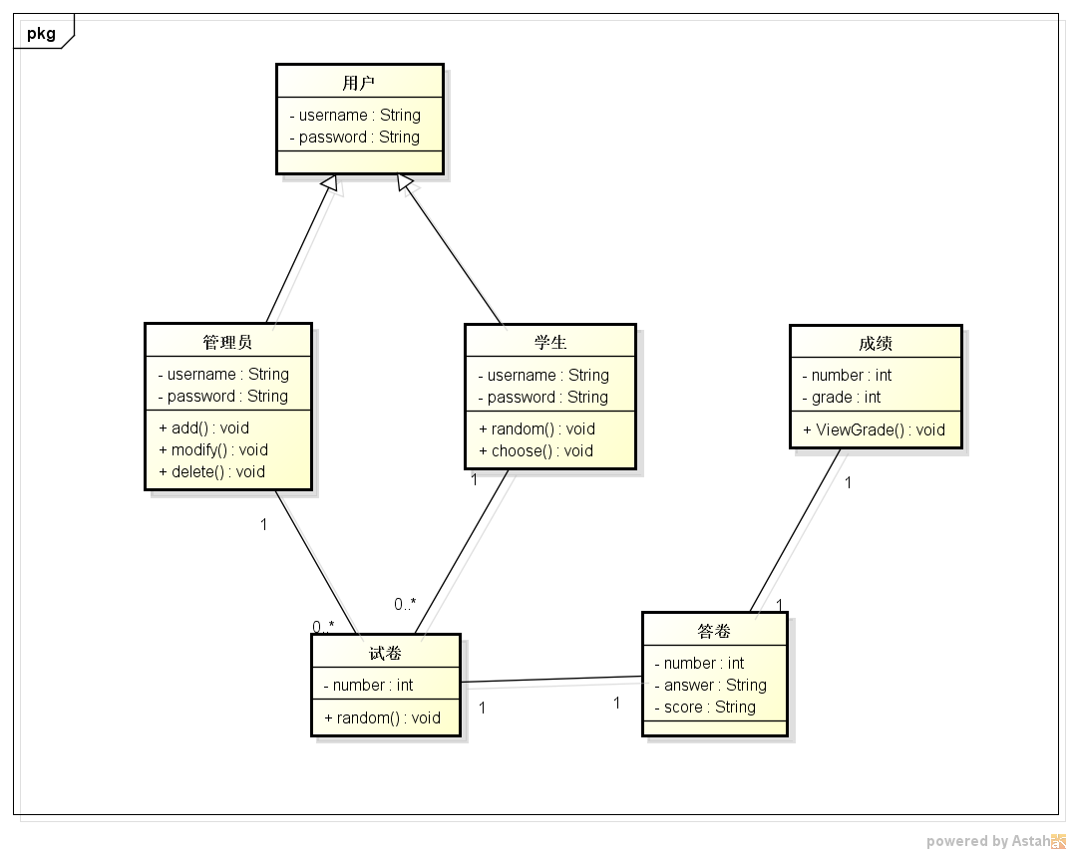

开发计划

（1）资源需求
4人。
4台计算机。
60天。
相应的测试题库。

（2）进度计划
第7天：完成一部分的数据导入，可以用手动或自动的形式，保证后续的程序可以进入开发状态。
第14天：完成对指定题目数量的题的抽取，能初步制成一张试卷。
第21天：1.完成对用户答案文档的读取，并对比正确答案来得出分数。
2.完成对题目的自动导入，对难度，分值进行更细致的分类。
第28天：完成对指定章节，不同难度分值的题目的抽取，试卷难度、范围可控。
第35天：加入对判断，单选，多选的题型，并经行相关维护工作，寻找程序错误。
第49天：尝试写出GUI界面，使操作更加人性化。

风险分析
- 课余时间的不确定性，可能具有不能及时完成开发任务的风险。
解决方法：
合理安排时间，尽量保证开发的有序进行。
- 由于学习到的内容相对比较理论，在实际操作的时候可能会遇到很多代码上的难点。
解决方法：
- 即时在组内讨论解决方案。
- 通过网上的各种论坛参考进行解决。
- 主动向老师请教。

